2026 AI 創新獎 AI Innovation Award
提案文件（優化版）
仁寶賽道｜AI × 醫療照護｜組別一：智慧醫療—臨床診斷與醫療決策創新
＊各欄位字數均符合大會上限；數據標註佐證文獻編號，完整佐證文獻與獎項影本見「參賽附件」文件。
一、註冊資料
*團隊身分別 | ☑ 新創企業
統一編號 | 89183306
成立日期 | 111/11/18（民國107年1月1日以後設立 ✅）
公司地址 | 106690 臺北市大安區敦化南路一段376號11F
*團隊名稱 | 仲智數位健康股份有限公司
*領域類別/組別 | ☑ 智慧醫療—臨床診斷與醫療決策創新
*Funding Status | ☑ Seed
官網連結 | https://pancad.ai
社群連結 | https://www.facebook.com/pancad.ai.official/
*單位/團隊簡介（150／150 字）
仲智數位健康以病患為核心，致力解決早期胰臟癌難以偵測之困境。旗下產品 PANCREASaver®助胰見® 為全球首創之全自動化實體 AI 胰臟癌電腦斷層輔助偵測系統，將傳統影像分析升級為具主動決策、即時警示與硬體驅動能力之實體 AI，已取得美國 FDA 突破性醫材認定與 TFDA 許可，現於臺大、輔大、博田等院所臨床運行。
*一句話描述（33／50 字）
以實體 AI 主動攔截早期胰臟癌，為病患爭取黃金治療期的全球首創系統。
*主要產業應用（150／150 字）
智慧醫療、醫學影像、軟體醫療器材（SaMD）、邊緣運算設備整合、AI 決策輔助與自動化控制。本系統由影像判讀延伸至主動驅動醫院終端硬體——觸發實體警示、優先載入高風險影像、自動產出結構化報告，係真正具備實體驅動能力之 Physical AI，而非僅止於被動分析之軟體工具，此亦為其區別於市場現有產品之關鍵。
*提案名稱（限 50 字）
PANCREASaver®助胰見®：基於邊緣運算驅動醫療硬體之實體 AI 胰臟癌偵測系統
*提案內容摘要（453／500 字）
胰臟癌逾八成病患確診時已屬晚期，五年存活率長年低於一成［R1, R5］；關鍵在於小於二公分之早期病灶於電腦斷層上約四成為肉眼所漏診［R1, R5］。然多項研究證實，若能於腫瘤小於二公分時偵測並積極治療，五年存活率可自不足一成提升至約八成［R6, R7］。PANCREASaver®助胰見® 為此而生——全球首創之全自動化實體 AI（Physical AI）系統，結合深度學習與影像組學雙引擎，於電腦斷層掃描當下即時感知早期病灶，並主動驅動終端硬體發出警示、控制 PACS 工作站優先載入高風險影像。其對小於二公分早期腫瘤敏感度達 92.1%，並揪回放射科醫師漏診之 11／12 例（92%）［R1］；全國性真實世界研究（1,473 例）敏感度 89.7%、特異度 92.8%、AUC 達 0.95［R5］。正因臨床價值明確，本產品因而取得美國 FDA 突破性醫材認定及 TFDA 許可（衛部醫器製字第007946號）［A1, A3］。系統已於臺大、輔大、博田等院所運行，累計輔助判讀 190 人次［D1］，讓早期發現不再仰賴機運，而成為每一次掃描之常態。
二、團隊代表資訊
*姓名 | 楊凱鈞
*手機 | 0967-103-155
*信箱 | kc.yang@pancad.ai
*服務單位 | 仲智數位健康股份有限公司
*職稱 | 行銷業務總監
三、基本資訊
是否曾獲獎項或政府補助（MAX 10）
● 2022／美國 FDA／突破性醫材認定（Breakthrough Device Designation）
● 2022–24／生策會／第 19–21 屆國家新創獎－新創精進獎
● 2023／國科會／科研創業計畫萌芽計畫
● 2023／北美放射醫學會 RSNA／Alexander R. Margulis Award（台灣首獲）
● 2024／臺北市政府／臺北市產業發展研發補助－創新加速補助
● 2024／生策會／國家生技醫療品質獎（SNQ）－銀獎
● 2024／臺北市政府／台北生技獎－金獎
● 2025／衛福部與經濟部／國家藥物科技研究發展獎－金質獎
是否參與過加速器（MAX 10）
● 2026／聯新數位健康加速器
競賽資訊來源
☑ AI Innovation Award 官網 ☑ 徵件說明會 ☑ 社群媒體（FB/IG/YouTube）

四、提案內容（每欄限 1000 字，每題可上傳一張圖檔 JPEG/JPG < 2MB）
1. 提案整體說明 （936／1000 字）
一位六十餘歲的女性，因持續性黃疸就診；電腦斷層僅顯示膽管擴張，未見明確腫瘤，內視鏡超音波導引下之穿刺切片亦判讀為陰性。若依循常規，她極可能被歸為良性而僅予觀察——然而，這正是胰臟癌奪走無數生命的典型軌跡。
胰臟癌之所以被稱為「癌王」，在於其早期幾無症狀、病程進展迅速，逾八成病患確診時已屬晚期，五年存活率長年低於百分之十［R1, R5］。電腦斷層雖為主要偵測工具，然對於小於二公分之早期病灶，臨床漏診率高達約四成，且判讀結果高度仰賴放射科醫師之經驗與當下狀態［R1, R5］。此一人眼極限，即為病患錯失治療契機之根本。
本提案主張：唯有讓早期篩檢從被動轉為主動，方能翻轉此一宿命。多項研究已證實，若能於腫瘤仍小於二公分時偵測並施以積極治療，長期存活可獲顯著改善，五年存活率有望自不足一成提升至約八成［R6, R7］。
PANCREASaver®助胰見® 即為此而生——一套由臺灣自主研發、全球首創之全自動化實體 AI（Physical AI）胰臟癌電腦斷層輔助偵測系統。其結合深度學習與影像組學雙引擎，可直接讀取標準 DICOM 影像，於掃描完成之際即時感知病灶，並主動驅動終端硬體發出警示、優先載入高風險影像。系統對小於二公分早期腫瘤之敏感度達 92.1%，並成功偵測放射科醫師漏診病例中之 11／12 例（92%）［R1］；全國性真實世界研究（1,473 例）敏感度達 89.7%、特異度 92.8%、AUC 0.95［R5］。
正因臨床價值明確，本產品獲美國 FDA 突破性醫材認定，並取得衛福部 TFDA 醫材許可（衛部醫器製字第007946號）［A1, A3］。回到文首那位病患：經 PANCREASaver 重新分析，系統判定為陽性並標示胰頭可疑病灶，最終手術確診，及時挽回一命。
值得強調者，本系統之定位並非取代醫師，而係於臨床判讀前先行篩選，將最可疑之影像優先呈現，最終診斷仍由醫師裁定，等同賦予醫師一雙不受疲勞影響之輔助之眼。就流行病學而言，胰臟癌雖非發生率最高之癌別，然其高致死特性與臺灣每年約 90 萬人次之腹部電腦斷層檢查量［D1］，意謂大量早期病灶潛藏於既有影像中而未被辨識。每提升一分早期檢出率，即多挽回一名病患及一個家庭。此即本系統存在之根本價值——讓「早期發現」不再仰賴機運，而成為每一次掃描之常態。
〔對應配圖（上傳用）：欄位1_提案整體說明.jpg〕
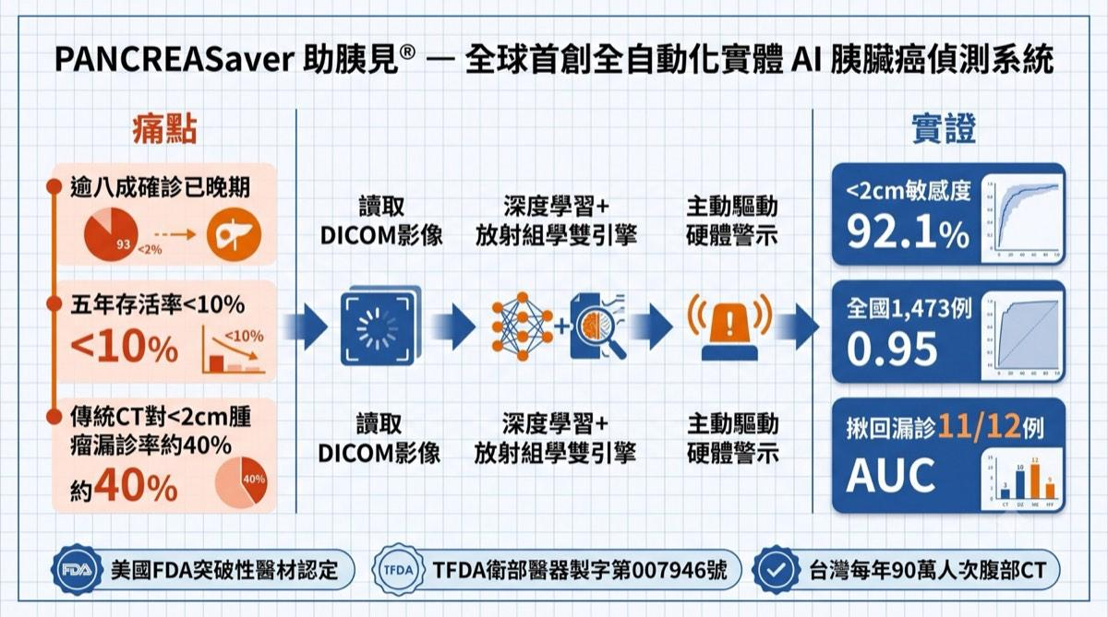
2. 團隊介紹、組成與分工 （934／1000 字）
醫療革命從非單一領域所能獨立成就；PANCREASaver 之所以能自實驗室走入臨床，關鍵在於學研、臨床與商轉三方之深度整合。
技術核心由國立臺灣大學應用數學科學研究所王偉仲教授主導，負責 AI 模型架構與高效能科學計算，並為本團隊五篇國際期刊之通訊作者，奠定演算法之全球領先地位［R1–R5］。臨床驗證與需求定義由臺大醫院內科部胃腸肝膽科廖偉智教授主持；其以第一線消化醫學專業，確保 AI 之判讀邏輯緊扣真實臨床情境，使技術不致淪為缺乏實用性之工具。
商業化與落地推進則由仲智數位健康行銷業務總監楊凱鈞統籌，負責市場拓展、關鍵意見領袖（KOL）導入與跨院合作，使產品得以逐院進入臨床實際使用。系統工程團隊專責邊緣設備串接及醫院放射資訊系統（RIS）與影像儲傳系統（PACS）之底層整合，確保百分之百自主研發之演算法能穩定落地於臨床硬體。
團隊現為十人精實編制，橫跨醫學工程、應用數學、統計、資訊工程、法規與商業發展等領域，形成「臺大演算法研發、臺大醫院臨床驗證、仲智取證商轉」之產學研鐵三角。此一分工體系並非臨時組合：相關研究自 2020 年起持續發表於國際頂尖期刊，歷經全國性資料驗證、國際法規認證與臨床商轉，五年間未曾間斷［R1–R5］。
此一協作模式之成效，已具體反映於其成果：累計榮獲國內外九項指標大獎，佈局台美八件發明專利，並發表五篇國際同儕審查期刊論文［R1–R5, A2, A3］。我們深信，唯有讓研究不止於論文、臨床不受限於人力、商轉不偏離技術本質，方能真正將學術成果轉化為守護病患生命的力量。
尤須說明者，本團隊所建立之產學研協作，已實質打通研究、臨床與商轉之斷點：研究成果不止於論文發表，臨床應用不受制於人力瓶頸，商業化亦不因技術理解不足而偏離方向。自實驗室至病榻之間，各環節皆有專責銜接，此為本團隊得以完成全球首套系統並實際應用於病患之根本底氣。我們追求者，非一時之獎項榮耀，而係切實翻轉癌王存活率、造福廣大病患之長遠目標。
綜言之，本團隊之競爭力不僅源於個別成員之卓越，更在於三方協作所形成之系統性優勢；此一難以複製之整合能力，正是 PANCREASaver 能持續領先、並將學術成果實質轉化為病患福祉之根本所在。我們追求的，是讓每一項技術突破，最終都能落實為病患床邊的實際照護。
〔對應配圖（上傳用）：欄位2_團隊組成與分工.jpg〕
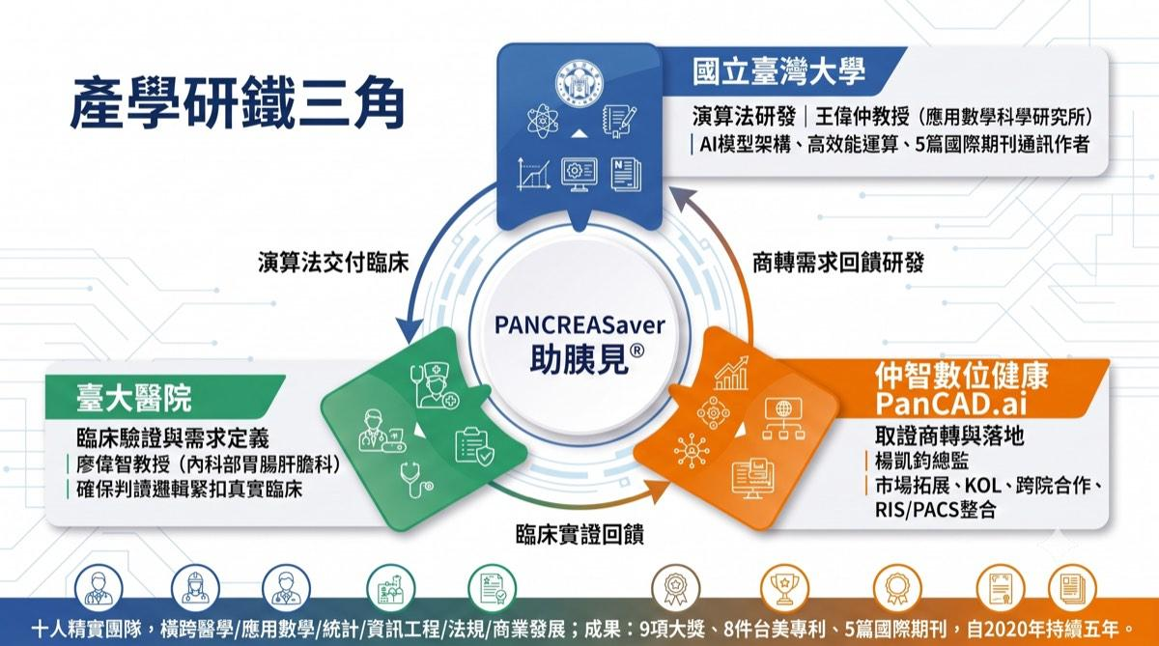
3. 產業場景痛點 （918／1000 字）
試想：病患得以存活的關鍵資訊，其實早已存在於其電腦斷層影像之中；然而，僅因早期病灶小於二公分而未能為肉眼所辨識，治療契機遂告錯失。此即胰臟癌臨床照護中最令人扼腕之處，亦為本提案所欲根本解決之問題。
問題之核心，首在設備之被動性。現行電腦斷層設備僅具影像擷取功能，缺乏主動預警機制，無法於掃描當下提示可疑病灶；放射科醫師須於數百張切片中憑經驗逐一判讀。文獻顯示，傳統電腦斷層對小於二公分早期腫瘤之漏診率高達約四成［R1, R5］，此非個人疏失，而是人眼辨識之客觀極限。
其次為醫療負荷之結構性壓力。放射科醫師工作量龐大，早期不明顯之微小病灶於高強度判讀環境下極易被忽略，此為系統性而非可藉「加倍努力」所能克服之困境。
再者為診斷路徑之侷限。胰臟癌病患往往須反覆接受內視鏡超音波、穿刺切片等侵入性檢查，不僅造成身心負擔，且仍可能出現偽陰性結果，使臨床陷入僵局。
上述問題之代價極為沉重。臨床證據明確指出：於腫瘤小於二公分時及早偵測並積極治療，五年存活率可自個位數大幅提升至八成以上［R6, R7］；能否及早發現，實為存活與否之分水嶺。
此一痛點並非臺灣所獨有。胰臟癌於美國為第三大癌症死因且持續上升［R1］，全球放射醫學界普遍面臨人力短缺與早期漏診之共同挑戰。因此，臨床現場真正需要者，係一套能於掃描當下主動偵測、即時提示，且不增加醫師負擔之實體 AI 預警系統。早一步看見，對病患而言，往往即為存活與錯失之關鍵差異。
進一步而言，此一問題之解決具有全球意義。臺灣率先建立可行解方，等同於占據一個全球醫療體系皆有迫切需求之戰略位置。本提案所鎖定者，非僅為個別病灶檢出率之提升，而係從根本改變胰臟癌之篩檢典範——使被動之影像設備轉為主動之預警系統，讓早期發現成為制度化之常態。唯有如此，方能真正回應那些於黃金治療期前即已錯失機會之病患與家庭之期待。就此而言，導入主動式 AI 篩檢並非科技採用與否之選擇，而係能否為病患多爭取一次存活機會之必要作為。
準此，本提案所欲建立者，係一套能於掃描當下主動偵測、即時提示，且不增加醫師負擔之實體 AI 系統，以填補現行設備「失語且被動」之根本缺口，為病患爭取稍縱即逝之黃金治療期。因為對病患而言，早一步被看見，往往即是生與死的分野。
〔對應配圖（上傳用）：欄位3_產業場景痛點.jpg〕
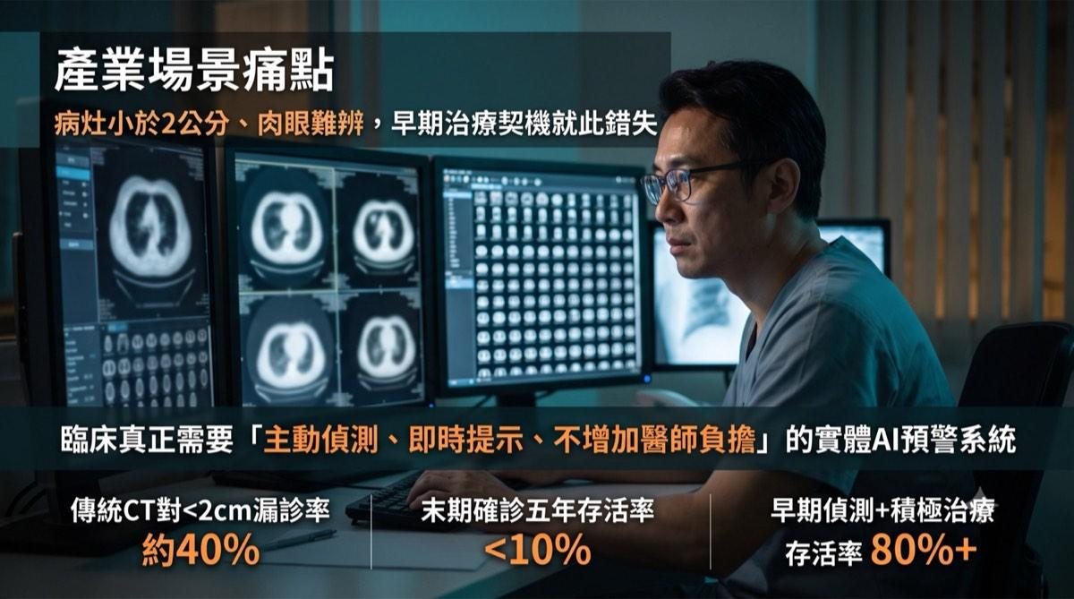
4. Physical AI／Embodied AI 解決方案說明 （998／1000 字）
PANCREASaver 之根本差異在於：醫院實體設備可直接驅動其 AI 判讀結果，主動介入臨床流程。此即其符合「實體 AI（Physical AI）」定義之核心——AI 不僅分析資料，更驅動設備行為。
系統運作遵循「感知—決策—驅動」架構：
- 感知：系統部署於醫院端邊緣伺服器；病患完成電腦斷層掃描後，DICOM 影像即時串流進入 AI 推論，並自動完成前處理，無須醫療人員手動圈選器官，確保臨床採用之低門檻。
- 決策：深度學習（卷積神經網路，CNN）與影像組學（Radiomics）雙引擎協同判讀，於數分鐘內鎖定小於二公分之可疑病灶，並輸出腫瘤位置與風險機率。雙引擎設計旨在提升對最易漏診之微小病灶之偵測敏感度，此經文獻證實對小於二公分腫瘤達 92.1% 敏感度［R1］。
- 驅動：一旦判定為高風險，系統除產出報告外，更可透過標準醫療通訊協定與醫院 RIS 及 PACS 進行硬體與資料層級之指令連動——觸發閱片工作站發出實體警示、自動產出標記病灶影像，主動引導醫師視線。
此一機制之臨床價值已獲實例驗證：一名七十餘歲女性，新發糖尿病併腫瘤標記 CA 19-9 輕度上升，電腦斷層肉眼未見明確腫瘤，經系統判定陽性並標示胰頸可疑區域，術後病理確診為 1.8 公分早期胰臟腺癌（PDAC）。此類個案於傳統流程中極易被漏診而錯失手術良機。
綜言之，本系統將「被動之診斷軟體」轉化為「由實體硬體（CT）主動驅動之實體 AI（邊緣運算）」，於不改變醫師既有閱片習慣之前提下，實現決策驅動實體行為之變革，使每一次電腦斷層掃描皆成為主動攔截早期病灶之契機。
本病例是一位 60 多歲的女士，出現進行性黃疸。CT顯示膽管擴張，無明顯胰腺腫瘤。
患者接受內視鏡超音波檢查（EUS），顯示胰頭有1釐米的可疑病變。對病灶進行 EUS 引導的活檢，但細胞學和病理檢查無診斷性。
PANCREASaver診斷功能輸出為陽性，偵測功能輸出顯示胰頭有可疑區域。
患者接受了手術切除。腫瘤在肉眼檢查上沒有明顯意義，但PDAC經病理證實。
因此佐證本系統另一項常被忽略之臨床效益：因 AI 主動將高風險影像呈現於醫師眼前，病患得以減少反覆接受內視鏡超音波、穿刺切片等侵入性檢查之需求。過往為求確診，此類檢查不僅費時且伴隨身心負擔，並仍可能出現偽陰性；有 AI 之強烈提示為據，醫師得以更早、更果斷地作成臨床決策。另一位活檢偽陰性之個案，也是本解決方案的：系統重新分析後判定陽性，最終手術確診，成功彌補傳統檢查之盲點。此一「感知—決策—驅動」，已於四家醫院實際運行並累積成果，充分驗證實體 AI 之臨床價值。
要言之，PANCREASaver 以實體 AI 之姿，於不干擾醫師既有作業之前提下，將 AI 判讀能力延伸至實體設備之驅動層次，使被動流程轉為主動防禦，讓早期病灶無所遁形，此即本解決方案之核心突破。
〔對應配圖（上傳用）：欄位4_PhysicalAI解決方案.jpg〕
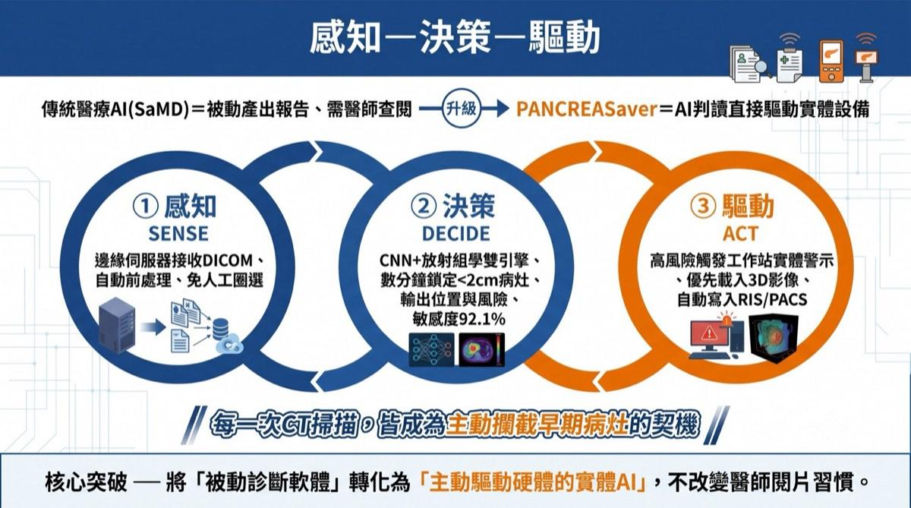
5. 可達成之具體任務（複審可 Demo） （923／1000 字）
為驗證系統之實際效能，本團隊將於複審階段進行現場實機示範，展示 AI 判讀如何驅動實體硬體反應，而非僅以影片呈現。具體可示範之任務如下：
- 即時硬體警示聯動：邊緣伺服器接收電腦斷層影像後，於數分鐘內辨識小於二公分之病灶，並成功觸發實體警示裝置（警示燈號或工作站聯動），驗證 AI 決策可直接驅動硬體，其偵測敏感度達 92.1%［R1］。
- 自動報告與系統驅動：系統自動產出檢測報告並寫入，同步傳輸至 PACS 系統，全程無須人為介入。
- 病灶位置可視化標示：系統並列呈現原始影像與 AI 標註影像，以高對比視覺標示腫瘤位置，除引導醫師判讀外，亦有助於醫病溝通、降低病患與家屬之焦慮。
- 臨床流程無縫整合：於完全不改變醫師既有閱片習慣之前提下，驗證系統即插即用之特性，此為醫師長期採用之關鍵。
- 真實案例重現：以去識別化之真實個案示範，包括 1.8 公分早期胰臟腺癌，以及一例活檢偽陰性之 1 公分病灶，展示 AI 如何攔截傳統檢查難以察覺之早期病變。
- 效能實測：現場展示單份逾五百張切片之電腦斷層於五分鐘內完成推論，驗證其符合臨床作業節奏。
上述任務皆非實驗室之假設，而是系統於臺大醫院、輔大醫院實際運作之常態；截至 2026 年 6 月，累計臨床輔助判讀達 190 人次（公司營運報表）［D1］。
本團隊之所以能於現場展示真實個案與實體硬體反應，在於此系統本即為臨床日常運行之工具，而非為競賽所製之展示品——示範中之每一環節，包括影像接收、判讀、警示觸發與報告產出，皆為其例行運作。我們完整呈現系統運作的實際效能，包括對模糊影像之處理、風險機率之輸出，以及醫師覆核之流程。此份信心，係由 190 人次臨床輔助判讀、臨床案例之真實環境，而非僅止於文字陳述。
我們深信以簡報反覆論述系統之優越，不如令其於現場實際運行一次：使評審親見 AI 偵測病灶、工作站觸發警示、報告自動產出之完整歷程。此類真實發生之臨床實況，遠較任何形容更具說服力，亦最能彰顯本系統之實質價值與存在意義。這一刻的親眼見證，勝過千言萬語的說明。
〔對應配圖（上傳用）：欄位5_報告編輯與醫師確認介面.jpg〕
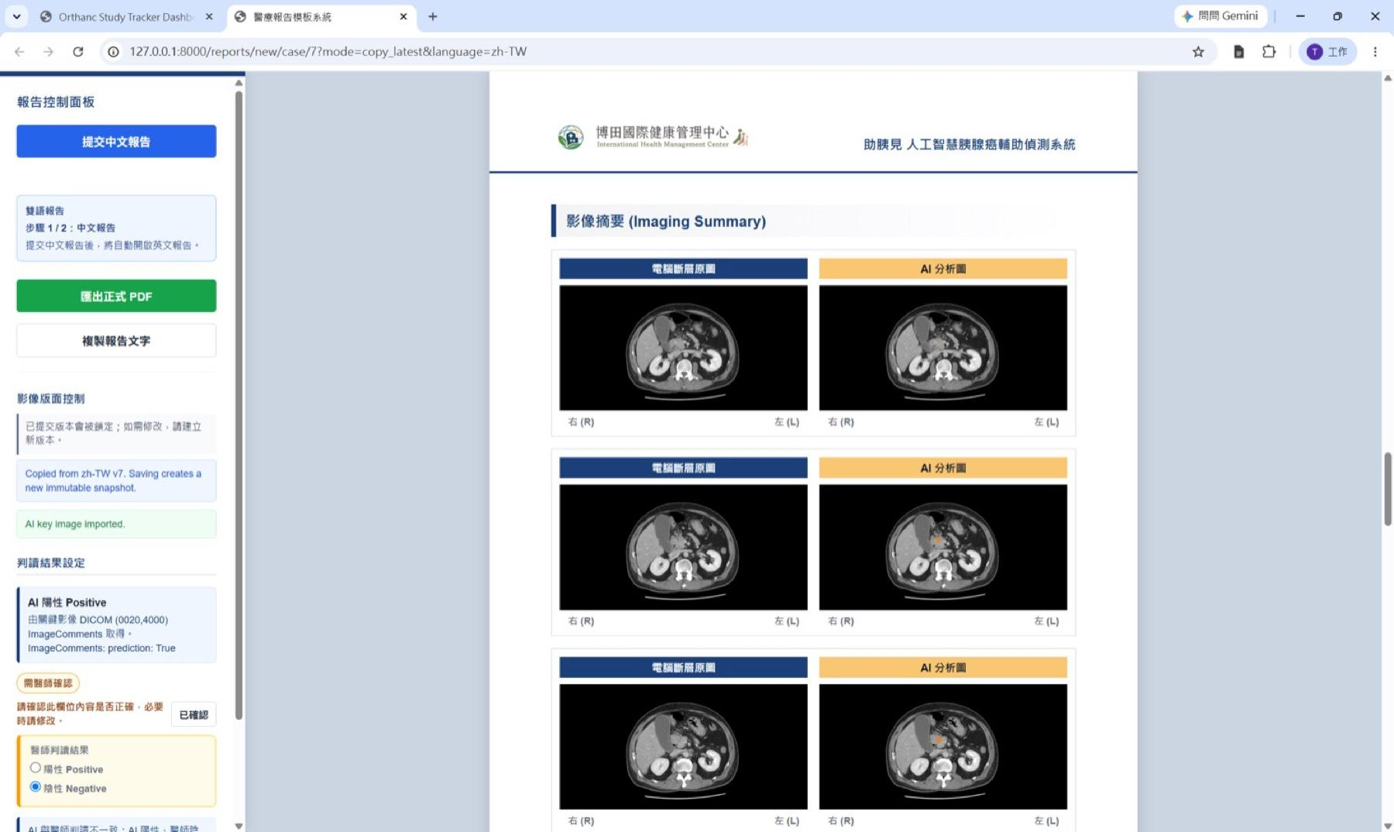
6. 系統架構與 AI 整合設計說明 （990／1000 字）
醫療現場對系統之要求，在於判讀精準、反應即時，且能安全地驅動PANCREASaver AI邊緣運算。為此，本系統採全程隱身於醫院封閉內網之設計，不依賴外部網路，以確保最高等級之資訊安全——此亦為醫院採購之首要門檻。
系統架構分為三層：
- 邊緣感知層：電腦斷層產出 DICOM 影像後，透過標準 DICOM C-STORE 協定直連院內本地 GPU 伺服器（亦支援雲端方案），並全自動完成前處理。
- AI 決策層：二維與三維卷積神經網路結合影像組學逾百維度特徵，經集成模型融合判讀。該模型於全國性真實世界資料完成驗證，敏感度 89.7%、特異度 92.8%、AUC 0.95［R5］；其影像組學基礎方法亦已發表於同儕審查期刊［R3, R4］。以真實世界資料而非實驗室精選資料進行驗證，對臨床信任至關重要。
- 醫療系統驅動層：判定陽性後，系統透過標準醫療通訊協定（HL7／FHIR／DICOM SC）與內網交換指令，同步完成報告產出、RIS 寫入，及 PACS 系統之畫面整合與警示。資訊安全與合規治理方面，系統導入安全軟體開發生命週期（S-SDLC），病患影像於進入推論前完成端點去識別化，遵循《個人資料保護法》及衛福部負責任 AI（Responsible AI）治理框架。
技術壁壘方面，本系統以台美八件發明專利佈局，採系統級與方法級雙重權利範圍撰寫，，確認於臺灣、美國、歐盟及中國均無侵權風險。整體架構之核心優勢在於：完全融入放射科醫師既有工作流程，於關鍵時刻提供實質輔助。
於成本考量方面，本系統採院內邊緣運算架構，醫院無須將病患影像傳輸至外部，亦免除持續之雲端流量費用，長期而言更具成本效益；於擴充需求時，亦可彈性接軌雲端方案，不受單一架構之限制。本團隊於設計之初即秉持一原則：架構縱使精巧，若導入繁複、醫師使用窒礙，仍屬失敗之設計。故整體系統之目標明確而單純——易於介接、推論迅速、資料安全。此三項條件之達成，方為醫療 AI 得以進入臨床並長期留存之前提，亦係本團隊於每一設計環節始終奉為圭臬之準則。
總結而言，本架構同時兼顧「精準、即時、安全」三項要件；其不僅具備技術上之先進性，更重要的是在於可靠、可落地、可長期留存於臨床——此為醫療 AI 真正得以造福病患之根本前提，亦為本團隊設計時始終置於首位之原則。
〔對應配圖（上傳用）：欄位6_系統架構與AI整合設計.jpg〕
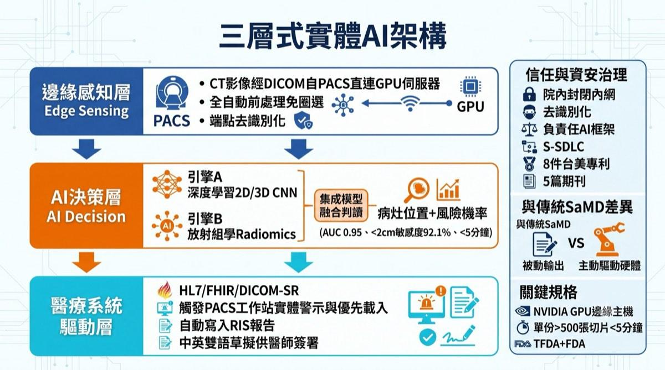
7. 硬體平台與實體驗證規劃 （890／1000 字）
任何無法於真實臨床環境落地之技術，終究僅為實驗室之理論。本團隊之驗證策略，係將邊緣運算硬體直接部署於臨床第一線，於真實病患與實際流程中接受檢驗。
硬體平台包含：高效能 GPU 邊緣運算主機，單份逾五百張切片之電腦斷層可於五分鐘內完成推論；內建警示模組，負責警示燈號與工作站聯動；以及標準醫療網路介接協議，與院內既有 PACS 及 RIS 整合，無須大幅變更院內系統。
實體驗證採分階段進行：
- 影子測試（Shadow Testing）：於頂尖醫學中心之後台同步運行系統，在完全不干擾既有醫療流程之前提下，驗證 AI 驅動硬體警示之速度、準確度與穩定度。
- 真實世界運營驗證：系統已於臺大醫院總院、輔大醫院聖路加健檢中心正式上線；截至 2026 年 6 月，累計臨床輔助判讀 190 人次，聯新國際醫院則透過衛福部「AI 信任中心」進行 50 例第三方驗測，以獨立公正機制強化公信力。此等由院方主動發起之導入與驗測，印證硬體落地之穩定性與臨床價值。
- 持續監控：臺大研發團隊持續監測模型於真實硬體環境下之靈敏度，確保其維持全球領先水準。
- 法規驗證：系統已通過 TFDA 醫材查驗登記（衛部醫器製字第007946號）［A1］，為臺灣首張胰臟癌 AI 醫材許可證；美國 FDA 510(k) 已於 2026 年7月遞交申請，以國際最高標準再次驗證軟硬體整合之安全性。凡此皆說明，本系統非僅待驗證，而係已於臨床持續驗證中。
本團隊對硬體驗證之態度嚴謹而循序：先以影子測試於後台自我證明，再進入真實臨床運行，終以國際法規標準驗證，逐階段推進、絕不跳步。北部某醫療機構單月由 8 次成長至 33 次，反映醫師主動採用；能經受真實醫院環境檢驗之技術，方為真正具價值之技術。
將技術直接推向真實臨床戰場，係最誠實亦最嚴苛之驗證方式；本團隊選擇此途，正因唯有如此，方能對得起每一位將生命託付於醫療現場之病患。已上線、已實際輔助臨床、已推進國際認證——此即本團隊對「落地」二字最務實之交代。
〔對應配圖（上傳用）：欄位7_硬體平台與實體驗證規劃.jpg〕
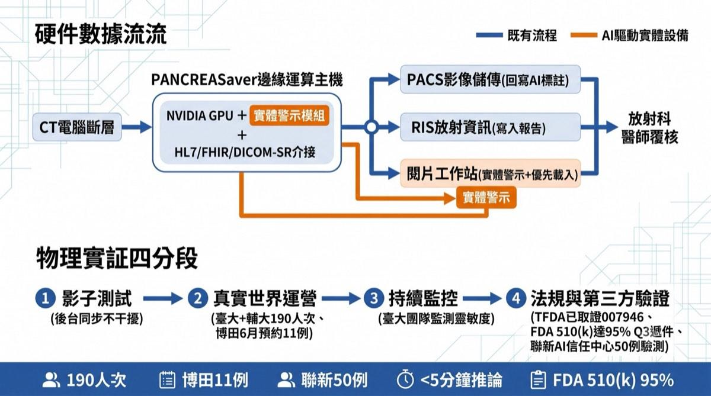
8. 商業模式與市場發展規劃 （992／1000 字）
本產品之市場拓展已具實質進展，而非停留於規劃階段。系統已導入臺大醫院、輔大醫院聖路加健檢中北部與南部醫院；聯新國際醫院透過衛福部「AI 信任中心」進行 50 例第三方驗測。上述合作具實際數據支撐：截至 2026 年 6 月累計臨床輔助判讀 190 人次（公司營運報表）［D1］。本團隊並發起「護胰大聯盟」多中心協作生態系，促成跨院資源共享與早期篩檢之共同推動。
商業模式以「SaaS 收費模式」為核心。醫院導入後，可新增針對高致死率癌症之自費篩檢項目，於不增加放射科醫師工作量之前提下創造新收益，並無縫整合既有 PACS。就醫療經濟而言，早期發現可避免晚期龐大之化療、標靶與住院支出，實質為病患家庭與國家健保節省成本。
就市場規模而言，臺灣每年約有 90 萬人次接受腹部電腦斷層檢查［D1］；全球 AI 醫學影像市場預估於 2030 年達 130 億美元，年複合成長率逾 35%。中長期，本團隊將與設備商策略結盟，促成醫學影像診斷的生態系。
公司永續發展方面，現有十人精實團隊、已取得投資意向書（Term Sheet），並正建置自主醫療器材品質管理系統（QMS），預計於 2026 年第四季至 2027 年上半年取證，屆時將具備完整之醫材製造能力；另獲 2026 聯新數位健康加速器資源挹注。後續研發將推進無顯影劑電腦斷層（NC-CT）與磁振造影（MRI）之新模組。
我們的目標明確：自臺灣頂尖醫學中心出發，以真實世界實證建立信任，進而將此一由臺灣研發之實體 AI，推向全球，成為對抗癌王之標準醫療利器。
最後，本團隊之策略判斷在於：於胰臟癌 AI 此一領域，率先完成研發、率先進入臨床、率先取得國際認證者，將建立後進者難以跨越之門檻。蓋醫療領域最重實證與信任，而此二者皆需時間累積。本團隊已領先數年，兩家醫院之導入、190 人次之實證、九項國內外大獎、八件發明專利及五篇國際頂尖期刊［R1–R5, A2, A3, D1］，均非後進者短期所能補足。此不僅為一具商業爆發力之產品，更為一項足以挽救眾多生命之志業。
我們清楚認知，此為一件兼具商業價值與生命意義之志業；於此領域，兩者非但不相衝突，反能相互成就：導入之醫院愈多，得以及早獲救之病患愈眾；受惠之病患愈眾，系統之價值愈形穩固。此即本團隊願攜臺灣 AI 走向世界之根本理由。
〔對應配圖（上傳用）：欄位8_商業模式與市場發展規劃.jpg〕
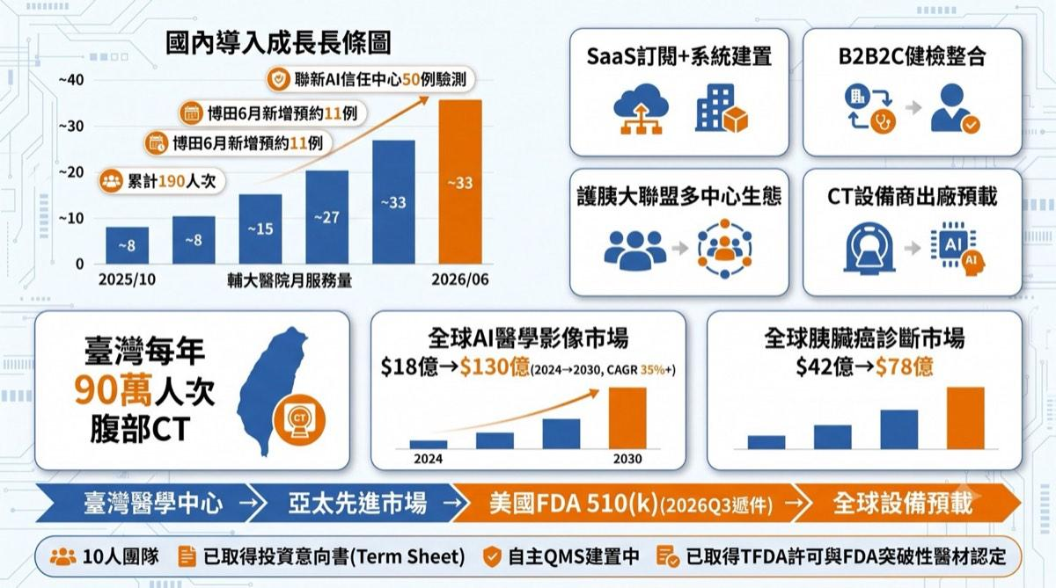
五、輔佐資料與同意書
輔佐資料（統一為一份 PDF，< 5MB）：見另附「2026 AI 創新獎_參賽附件.pdf」，內含作業流程總覽圖、TFDA 許可證（衛部醫器製字第007946號）、FDA 突破性醫材認定、RSNA Margulis Award、8 件台美發明專利、5 篇同儕審查期刊、9 項獲獎證明、使用次數報表（190 人次）、系統操作介面、以及陽性／陰性臨床輔助判讀完整報告。
同意書（必要）：請下載官方「附件二、參賽同意書」，用印公司大小章後上傳。

優化版 ｜ 病人敘事開場、每項數據附文獻佐證、各欄填至上限約 95% ｜ 2026/7 ｜ 數據經佐證文件交叉驗證

